Информация о мерах пожарной безопасности
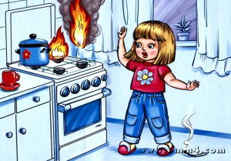

В целях предотвращения возникновения пожара в быту, в том числе по причине детской шалости, необходимо соблюдать элементарные правила:
не оставляйте детей без присмотра, либо примите необходимые меры предосторожности, чтобы исключить опасные игры в отсутствии взрослых;
не поручайте детям присматривать за включенными электрическими и газовыми приборами, а также за топящимися печами. Не разрешайте им самостоятельно включать электрические и газовые приборы;
не допускайте хранения спичек, зажигалок, керосина, бензина и т.д. в доступных для детей местах;
не оставляйте без присмотра включенными в электросеть электронагревательные приборы (электрические плиты, кипятильники, камины, утюги, грелки и т.д.);
не пользуйтесь поврежденными выключателями, розетками, не устанавливайте самодельные вставки «жучки» при перегорании плавкой вставки предохранителей;
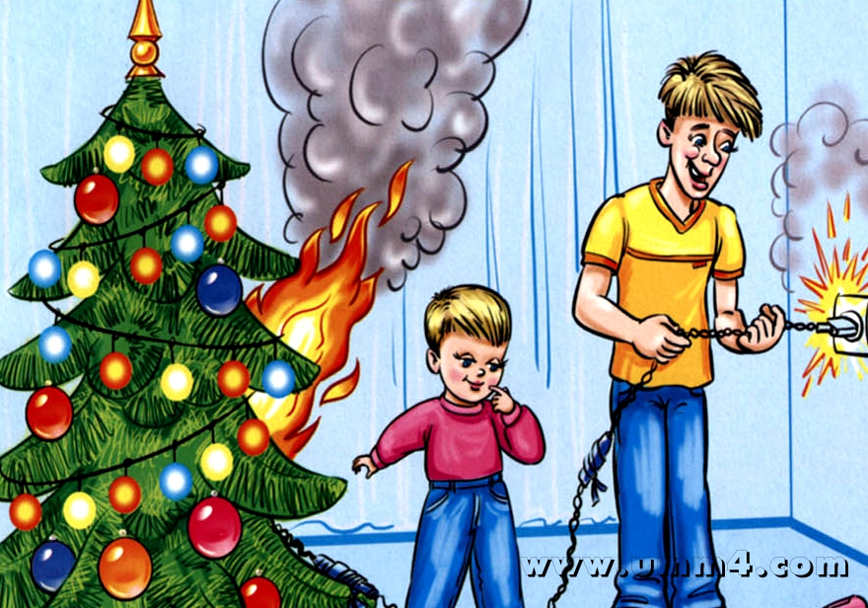
не включайте несколько электрических приборов большой мощности в одну розетку.

